Отчет о Ресурсной Базе Столбцовский лесхоз



Содержание

1 Обзор 1

2 Описание Ресурсной Базы 2

2.1 Общее описание 2

2.2 Предпринятые действия для продвижения сертификации среди поставщиков сырья 5

2.3 Программа определения доли древесины, полученной от рубок главного пользования 5

2.4 Диаграмма потоков входящего сырья с указанием тип сырья 5

2.5 Количественное определение ресурсной базы 6

Ресурсная база 6

Сырье 7

Подразделите по SBP-утверждённой схеме лесоуправления Ошибка! Закладка не определена.

3 Оценка Ресурсной Базы 8

4 Оценка ресурсной базы 9

4.1 Область оценки 9

4.2 Обоснование 9

4.3 Результаты оценки рисков 9

4.4 Результаты Программы Проверки Поставщиков 9

4.5 Выводы 9

5 Процесс Оценки Ресурсной Базы 10

6 Консультации заинтересованных сторон 11

6.1 Ответ на комментарии заинтересованных сторон 11

7 Обзор первоначальной оценки рисков 12

8 Программа Проверки Поставщиков 13

8.1 Описание Программы Проверки Поставщиков 13

8.2 Посещение площадок 13

8.3 Выводы Программы Проверки Поставщиков 13

9 Меры по снижению уровня риска 14

9.1 Меры по снижению уровня риска 14

9.2 Мониторинг и результаты 14

10 Детальные результаты по индикаторам 15

11 Рецензия отчета 16

11.1 Экспертная оценка 16

11.2 Общественная и дополнительная оценка 18

12 Утверждение отчета 19

13 Обновления 20

13.1 Значительные изменения в ресурсной базе 20

13.2 Эффективность предыдущих мер по снижению уровня риска 20

13.3 Новые уровни риска и меры по их снижению 20

13.4 Актуальные данные по сырью за последние 12 месяцев 20

13.5 Ожидаемые данные по сырью за следующие 12 месяцев 20

# Обзор

|  |  |
| --- | --- |
| Название производителя | Государственное лесохозяйственное учреждение «Столбцовский лесхоз» |
| Местоположение производителя | улица 17 Сентября, д.15, г. Столбцы, Минская область, Республика Беларусь, 222666 |
| Географическое расположение | 53°28’25.3”N  26°45’20.3”E |
| Контактное лицо | Шпилевский Геннадий Станиславович, улица 17 Сентября, д.15, г. Столбцы, Минская область, Республика Беларусь, 222666  Тел.+375-1717-78837  email: stolbzyles@tut.by |
| Веб-сайт компании | http://stolbzyles.by |
| Дата окончания отчета | 21/06/2019 |
| Закрытие последнего аудита:  проведенного ОС  название ОС | 22/05/2018  NEPCon |
| Перевод с английского языка | да |
| Используемые стандарты SBP | SBP Стандарт 2 «Проверка SBP-соответствующего сырья» (редакция 1.0, март 2016)  SBP Стандарт 4 «Цепь поставок» (редакция 1.0, март 2016)  SBP Стандарт 5 «Сбор и передача данных» (редакция 1.0, март 2016) |

Веб-ссылка на используемые

стандарты: https://sbp-cert.org/documents/standards-documents

Региональная Оценка Рисков,

одобренная SBP: не применимо

Веб-ссылка на ОРБ на сайте

компании: не применимо

|  |  |  |  |  |
| --- | --- | --- | --- | --- |
| **Обозначьте текущую оценку в рамках цикла Оценки Ресурсной Базы** | | | | |
| **Основная (Главная)**  **Оценка** | **Первый**  **контроль** | **Второй контроль** | **Третий**  **контроль** | **Четвертый**  **контроль** |
| **☐** | **☐** | **☐** | **Х** | **☐** |

# Описание Ресурсной Базы

## Общее описание

2.1.1 Лесные ресурсы Республики Беларусь

Лесной фонд Беларуси как совокупность всех лесов страны натурального и искусственного происхождения включает покрытые лесом земли, а также другие земли, предназначенные для нужд лесного хозяйства. Общая площадь лесного фонда составила 9,5 млн га, в том числе лесопокрытая (без прогалин, высечек, гарей) – 8,2 млн га. Лесистость территории Беларуси составляет около 40 %, что в целом для нашей страны можно считать оптимальным. Динамика представлена на рисунке.

Динамика лесистости территории Беларуси  
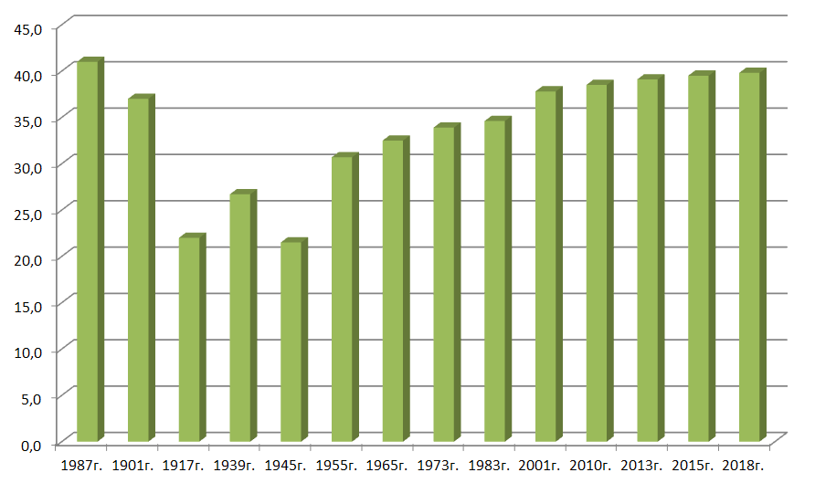  
 Лесные ресурсы Беларуси достаточно хорошо изучены, и по оценке экспертов запасы древесины в 2018 г. составляют 1796,0 млн. м3, в том числе возможные для эксплуатации (спелые и перестойные) — около  296,0 млн. м3. Общий прирост лесов - примерно 32,1 млн. м3 в год. Средний возраст белорусских лесов — 56 года. По возрастным категориям покрытая лесом площадь распределяется следующим образом: молодняки — 18,7 %, средневозрастные — 46,0, приспевающие — 22,8, спелые и перестойные - 12,5 %.

Структура представлена на рисунке ниже.

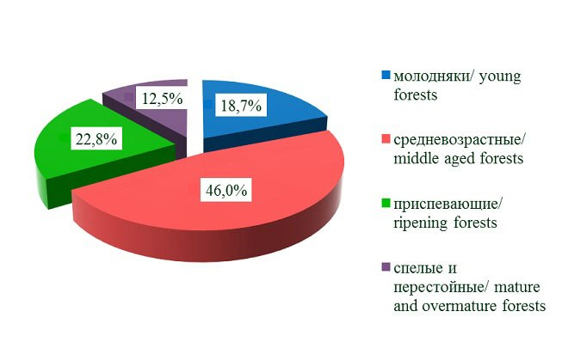

Лесопользование в Беларуси осуществляется по принципу непрерывности и неистощительности; среднегодовые заготовки древесины составляют 10,0-11,2 млн.м3 в год, из них в порядке ведения рубок главного пользования (в спелых древостоях) – 4,3-4,5 млн.м3 (40 %), рубок ухода за лесом и санитарных рубок (о молодняках, средневозрастных и приспевающих насаждениях) - 5,4 млн.м3 (48 %) и прочих ру­бок - 1,0-1,3 млн.м3 древесины (12 %). Объемы рубок леса могут превысить 16 млн м3 2016-2020 гг. – 19 млн м3. Это, однако, не должно нанести экологического ущерба лесам, поскольку суммарный годовой прирост древесины в лесах Беларуси уже в настоящее время составляет около 25 млн. м3 в год и продолжает увеличиваться по мере роста лесистости и выравнивания возрастной структуры лесов. Режим лесопользования в первую очередь определяется размером расчетной лесосеки.. В последние годы расчетная лесосека по рубкам главного пользования использовалась лишь на 70-80 %. Недоосвоение происходит в основном по мягколиственным породам, мелкотоварной древесине и в труднодоступных местах, где заго­товки оказываются невыгодными. Применение древесины для энергетических нужд сдерживается отсутствием капитальных вложений. Среднегодовой объем лесопользования последних лет составлял всего 1,5-1,7 м3 древесины с 1 га покрытой лесом площади, что в 2,4 раза меньше ежегодного среднего прироста древесины – 3,6 м3/га.

Лесная и деревообрабатывающая промышленность

В Беларуси лесная промышленность состоит из лесного хозяйства (13,5% всей продукции), деревообрабатывающего (69,5% всей продукции), целлюлозно-бумажного (16,4% всей продукции) секторов. Исторически сложилось так, что лесопиление всегда было одним из самых существенных видов деятельности, где около 1500 субъектов хозяйствования, имеют лицензии на производство пиломатериалов. Большинство из них производство пиломатериалов в сочетании с механической деревообработкой (оконные и дверные блоки, деревянные каркасные дома) или заготовка древесины. Государственные лесохозяйственные учреждения («лесхозы») также владеют деревообрабатывающими цехами, где обрабатываются круглые лесоматериалы собственного производства.

В настоящий момент в Республике Беларусь сертифицировано **8,39** млн га, получены **144**  сертификата цепочки поставок.

2.1.2 Государственное лесохозяйственное учреждение «Столбцовский лесхоз»

Ресурсной базой Столбцовского лесхоза является только собственная территория.

Леса – основной (зональный) тип растительности на территории Столбцовского лесхоза. В состав лесхоза входят: Окинчицкое, Опечковское, Прудское, Налибокское, Кульское, Клетищенское, Рубежевичское, Старинское, Хотовское лесничества и лесопункт. Лесхоз расположен в западной части Минской области на территории Столбцовского административного района. Общая площадь лесхоза составляет 90 029 га, в том числе покрытая лесом – 83 005 га. По сравнению с прошлым отчетным периодом общая площадь ресурсной базы увеличилась в связи с принятием земель, находившихся ранее в сельхозпользовании, в лесной фонд.

Распределение по группам леса: 1-я группа 73,6%. 2-я группа 26,4%. Распределение по группам возраста: молодняки – 19,6%, средневозрастные – 55,4%, приспевающие – 20,2%, спелые и перестойные – 4,8 %. Распределение по преобладающим породам: хвойные – 75.6%, твердолиственные – 0,5%, мягколиственные – 23,9%. Средний запас – 220 м3, средний возраст насаждений – 54 лет. Лимит вырубки насаждений, достигших спелости, составляет 67,1 тыс. куб. м., в т.ч. по хвойному хозяйству 34,1 тыс. куб. м. Из них: сосна – 27,7 тыс. м3, ель – 6,4 тыс. м3, осина 3,0 тыс. м3, береза – 11.9 тыс. м3, ольха черная – 18,1 тыс. м3. На всех вырубленных площадях весной производится посадка лесных культур или участки оставляются для естественного заращивания. За всеми созданными насаждениями ежегодно проводится уход.

Основной целью ведения лесного хозяйства Государственного лесохозяйственного учреждения «Столбцовский лесхоз» является организация непрерывного, устойчивого, неистощительного, экономически эффективного, многоцелевого, рационального экологически ответственного, социально ориентированного управления лесами и лесопользования для удовлетворения потребностей общества в сырьевых ресурсах леса с учётом сохранения и усиления экологических функций леса и сохранения биологического разнообразия лесных биоценозов.

Для производства пеллет используются опилки от собственного производства (SBP compliant secondary feedstock), для топки – дрова (SBP compliant primary feedstock), отходы лесопиления.

|  |  |  |  |
| --- | --- | --- | --- |
| *SBP группа продукции* | *Процент содержания в общих поставках за отчетный период* | *Кол-во поставщиков* | *Породный состав* |
| *Контролируемое сырьё* | *%* | *-* | *-* |
| *SBP-соответствующее первичное сырьё* | *5.6 %* | *Собственная заготовка* | *10% - ель обыкновенная*  *90% - сосна обыкновенная* |
| *SBP-соответствующее вторичное сырьё* | *94.4 %* | *Отходы собственного лесопиления* |
| *SBP-соответствующее третичное сырьё* | *%* | *-* | *-* |
| *SBP несоответствующее сырьё* | *%* | *-* | *-* |

## Предпринятые действия для продвижения сертификации среди поставщиков сырья

Не применимо. Государственное лесохозяйственное учреждение «Столбцовский лесхоз» использует только FSC-сертифицированную древесину, которая произрастает на территории предприятия.

## Программа определения доли древесины, полученной от рубок главного пользования

Государственное лесохозяйственное учреждение «Столбцовский лесхоз» для производства топливных гранул использует только древесные опилки (Saw dust) лесопиления и деревообработки собственного производства.

Для теплогенерации используется первичное сырье от сплошных рубок с оборотом рубки 81 год. Однако эти рубки не производятся для целей использования древесины в качестве сырья для производства биомассы.

## Диаграмма потоков входящего сырья с указанием типов сырья

Государственное лесохозяйственное учреждение «Столбцовский лесхоз» для производства топливных гранул использует только древесные опилки (Saw dust) лесопиления и деревообработки собственного производства, полученные из хвойных пород (на основании данных о переработке на ПМУ «Окинчицы»):

- 90 % сосна обыкновенная (Pinus sylvestris);

- 10% ель обыкновенная (Picea abies).

|  |  |
| --- | --- |
| Шаг | Описание потока продукта и контрольных точек |
| 1 | Осуществление лесохозяйственной деятельности на собственной территории 100% FSC-сертифицированной |
| 2 | Производство распиленной древесины на собственном участке ПМУ «Окинчицы» |
| 3 | Производство топливных гранул из опилок лесопиления на ПМУ «Окинчицы» |
| 4 | Транспортные средства (электропоезд и тепловоз) до границы с Латвией |

## Количественное определение ресурсной базы

Ресурсная база

a. Общая площадь ресурсной базы (га): 90.029 га

b. Условия владения по типам (гa): 90 029 га государственная собственность РБ

c. Лес по типам (га): 90 029 га Умеренные

d. Лес по типу лесоуправления (га) 90 029 га Управляемые естественные

e. Сертифицированные леса по схемам (га) 90 029 га FSC

90 029 га PEFC

Сырье

f. Общий объем сырья 7183,99 м3 в год

g. Объем первичного сырья не применимо

h. Перечислите процент содержания первичного сырья (g), по следующим категориям.

Подразделите по SBP-утверждённой схеме лесоуправления

* + Сертифицированные по SBP-утвержденной схеме лесоуправления – 100% FSC 100% (дровяная древесина, в качестве топлива для теплогенератора)
  + Несертифицированные по SBP-утвержденной схеме лесоуправления - 0%

i. Перечислите все породы первичного сырья, включая научные названия.

- сосна обыкновенная (Pinus sylvestris);

- ель обыкновенная (Picea abies).

j. Объем первичного сырья из первичных лесов: Не применимо 0 м3.

k. Приведите процент содержания первичного сырья из первичных лесов (i), по следующим категориям. Подразделите по SBP-утверждённой схеме лесоуправления:

- Первичное сырьё из первичных лесов, сертифицированных по SBP- утверждённой схеме лесоуправления:

- Первичное сырьё из первичных лесов, несертифицированных по SBP- утверждённой схеме лесоуправления.

Не применимо (0 м3).

l. Объём вторичного сырья: 7183,99 м3 в год - опилки лесопиления и деревообработки собственного производства (из них на производство – 6295,69 м3 и на теплогенерацию – 888,3 м3).

m. Объём третичного сырья: Не применимо (0 м3)

# Оценка Ресурсной Базы

|  |  |
| --- | --- |
| **ОРБ выполнена** | **ОРБ не проводилась** |
| **☐** |  |

Для производства SBP топливных гранул используется FSC-сертифицированная древесина, т.е. 100% всего объема производства гранул будет иметь заявление FSC 100%. Оценка ресурсной базы не требуется.

# Оценка ресурсной базы

## Область оценки

Не применимо.

## Обоснование

Не применимо.

## Результаты оценки рисков

Не применимо.

## Результаты Программы Проверки Поставщиков

Не применимо.

## Выводы

Не применимо.

# Процесс Оценки Ресурсной Базы

Не применимо.

# Консультации заинтересованных сторон

Не применимо.

## Ответ на комментарии заинтересованных сторон

Не применимо.

# Обзор первоначальной оценки рисков

Не применимо.

# Программа Проверки Поставщиков

## Описание Программы Проверки Поставщиков

Не применимо.

## Посещение площадок

Не применимо.

## Выводы Программы Проверки Поставщиков

Не применимо.

# Меры по снижению уровня риска

## Меры по снижению уровня риска

Не применимо.

## Мониторинг и результаты

Не применимо.

# Детальные результаты по индикаторам

Не применимо.

# Рецензия отчета

## Экспертная оценка

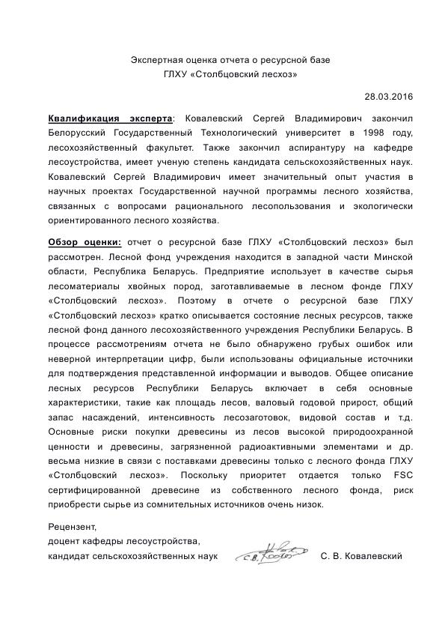

## Общественная и дополнительная оценка

Русскоязычная версия отчета размещена на сайте ГЛХУ «Столбцовский лесхоз» <http://stolbzyles.by/certification> для публичного ознакомления всех заинтересованных сторон.

После ознакомления, все заинтересованные стороны могут направлять свои отзывы, в случае наличия таковых, по электронному адресу: stolbzyles@tut.by.

# Утверждение отчета

|  |  |  |  |
| --- | --- | --- | --- |
| **Утверждение Отчета о ресурсной базе высшим руководством** | | | |
| **Отчет подготовлен:** | ***Ломако Андрей Мечиславович*** | ***Инженер по стандартизации и сертификации*** | ***21/06/2019*** |
| **Имя** | **Должность** | **Дата** |
| **Нижеподписавшиеся лица подтверждают, что я / мы являемся членами высшего руководства организации и подтверждаем, что содержание этого Отчета перед его утверждением и окончательным завершением было признано высшим руководством как точное.** | | | |
| **Отчет утвержден:** | ***Шпилевский Геннадий Станиславович*** | ***Главный инженер*** | ***21/06/2019*** |
| **Имя** | **Должность** | **Дата** |
| **Отчет утвержден:** | ***Кажушко Геннадий Викентьевич*** | ***Директор*** | ***21/06/2019*** |
| **Имя** | **Должность** | **Дата** |

# Обновления

Не применимо.

## Значительные изменения в ресурсной базе

Не применимо.

## Эффективность предыдущих мер по снижению уровня риска

Не применимо.

## Новые уровни риска и меры по их снижению

Не применимо.

## Актуальные данные по сырью за последние 12 месяцев

6 465.60 тонн за год

## Ожидаемые данные по сырью за следующие 12 месяцев

В 2019 году планируется получение, использование и переработка 8100 тонн опилок.